**Kulturna baština Slavonskog Broda – istraživanje i izrada tematske karte**

Šk.god. 2022./2023.,

Klasična gimnazija fra Marijana Lanosovića,

Slavonski Brod

Nositelji: Ivica Blažević, prof. i učenici 4. razreda Klasične gimnazije fra Marijana Lanosovića s p.j., Slavonski Brod

Planiranje:

1. Definiranje ciljeva i ishoda

*ISHODI:*

***GEO SŠ A.4.1.*** *Učenik analizira utjecaj globalizacije na nacionalni identitet i suverenitet te navodi primjere nematerijalne i materijalne baštine kao elemenata nacionalnoga identiteta.*

***GEO SŠ B.A.C.4.3.*** *Učenik istražuje pojavu i razvoj turizma u Hrvatskoj i svijetu.*

***GEO OŠ C.A.6.1.*** *Učenik razlikuje kategorije zaštite prirode, navodi primjere zaštićene prirodne i kulturne baštine u Hrvatskoj, objašnjava važnost zaštićenih područja i lokaliteta kao gospodarskoga potencijala i elementa identiteta te sudjeluje u aktivnostima čuvanja i adekvatnoga vrednovanja baštine na lokalnoj, regionalnoj i nacionalnoj razini.*

***odr*** *B.3.2. Sudjeluje u aktivnostima koje promiču održivi razvoj u školi, lokalnoj zajednici i šire.*

***uku*** *A.3.1. Učenik samostalno traži nove informacije iz različitih izvora, transformira ih u novo znanje i uspješno primjenjuje pri rješavanju problema.*

***uku*** *A.3.2. Učenik se koristi različitim strategijama učenja i primjenjuje ih u ostvarivanju ciljeva učenja i rješavanju problema u svim područjima učenja uz povremeno praćenje učitelja.*

***uku*** *A.3.3. Učenik samostalno oblikuje svoje ideje i kreativno pristupa rješavanju problema.*

***osr*** *B.3.4. Suradnički uči i radi u timu.*

***pod*** *A.3.1. Primjenjuje inovativna i kreativna rješenja.*

***pod*** *C.3.1., pod C.3.2.Sudjeluje u projektu ili proizvodnji od ideje do realizacije.*

***ikt*** *A.3.2. Učenik se samostalno koristi raznim uređajima i programima.*

***ikt*** *C.3.2. Učenik samostalno i djelotvorno provodi jednostavno pretraživanje, a uz učiteljevu pomoć složeno pretraživanje informacija u digitalnome okružju.*

***ikt*** *C.3.3. Učenik samostalno ili uz manju pomoć učitelja procjenjuje i odabire potrebne među pronađenim informacijama.*

***ikt*** *D.3.3. Učenik stvara nove uratke i ideje složenije strukture.*

PREDRADNJE:

AKTIVNOST 1.: Registracija na <https://storymaps.arcgis.com/> (VAŽNO!-nakon registracije istu je potrebno potvrditi, a nakon toga se jednostavno prijaviti)

Objašnjenje kako raditi sa stranicom – koraci u izradi – uz primjer

AKTIVNOST 2.: Izrada na papiru A4/A3 formata – počevši od zadane točke, a prema zadatku.

1. ZADATAK:
2. Izradi interaktivnu turističku kartu s prikazom kulturnih znamenitosti našega grada u digitalnom alatu ArcGis storymaps. U izradi se posluži uputama koje će ti otkriti koje znamenitosti moraš prikazati. Uz svaku znamenitost priloži jednu ili više fotografija. Na najmanje 4 fotografije moraš se vidjeti i ti.
3. Izradi turističku kartu/plan grada Slavonskog Broda sa naznačenim kulturnim znamenitostima iz uputa. Karti priloži fotografije znamenitosti. Dio fotografija može biti i skiciran.

Izrada zadatka po koracima / plan šetnje i obilaska kulturne baštine:

1. Crkva sv.Ane
2. Ulica starih zanata
3. Muzej tambure
4. Tvrđava Brod
5. Kapelanov stan
6. Spomenik braniteljima
7. Spomenik Miji Čorak Slavenskoj
8. Trg I.B. Mažuranić
9. Brodski olimpijci
10. Šegrt Hlapić
11. Kuća Ivane Brlić Mažuranić
12. Spomen dom Dragutina Tadijanovića
13. Potjeh
14. Šetalište braće Radić
15. Spomenik Prekinuto djetinjstvo
16. Samostan sv.Trojstva

Upute:

1. Nalaziš se uz središte prekrasne brodske barokne tvrđave. Crkva sv. Ane posebna je jer je posljednje djelo poznatog arhitekta Johanna Lucasa Von Hildebranta iz Beča i prepoznatljiva je po svoja 4 ulaza.
2. Kreni prema zapadu. Tu dolaziš do sljedeće točke obilaska. Ulica je to u kojoj vidimo primjere iz svakodnevnog života tvrđave – zatvor, kovačnica i ljekarnik. Zaviri u prostore koji nam pokazuju njihov život.
3. Uz ulicu starih zanata nalazi se i jedinstveni muzej u svijetu. Posvećen je tradicionalnom glazbalu Slavonije.
4. Napravi krug kroz središnji dio tvrđave i od crkve se uputi na jug. Prije nego stupiš na drveni most pogledaj plan i nacrt tvrđave. Uoči kako je izgledala te usporedi sa današnjim stanjem.
5. Prelaskom drvenoga mosta dolaziš do sljedeće točke tvoga obilaska – zgrade koja je bila dom jednoj od važnijih osoba u tvrđavi.
6. Uputi se prema istoku i izlazu iz tvrđave. Uz središnju građevinu – kazalište i knjižnicu nalazi se spomenik ljudima zaslužnim za slobodu koju uživamo u našoj domovini. To je jedan od spomenika iz Domovinskog rata.
7. Samo nekoliko metara dalje od ovoga spomenika nalazi se još jedan spomenik. On predstavlja najslavniju balerinu koja je rođena upravo u našemu gradu.
8. Kreni dalje prema istoku. Dolaziš na središnji gradski trg. On je posvećen najslavnijoj književnici našega grada i hrvatskome Andersenu. Njezin kip središnji je dio trga.
9. Na sjevernom dijelu trga pronađi brončane ploče koje slave brodske olimpijce.
10. Na sredini trga, uz zgradu sveučilišta nalazi se kip najpoznatijeg književnog lika iz našega grada. Upoznaj ga.
11. Na južnom dijelu trga kuća je u kojoj je najveći dio svoga života provela književnica po kojoj je i sam trg nazvan. Osim nje u kući je živjelo još nekoliko značajnih stanovnika našega grada.
12. Kreni prema hotelu i ulici koja nosi ime oca naše domovine. Na kućnom broju 8 nalazi se dio zagrebačkog stana našeg poznatog pjesnika.
13. Prošetaj dalje ulicom i skreni prema rijeci Savi. Uz rijeku se nalazi spomenik još jednom književnom liku naše spisateljice. Ovaj je lik više od svega cijenio istinu.
14. Nastavi šetnju uz našu prekrasnu rijeku i pronađi nekoliko zanimljivih detalja sa samoga šetališta.
15. Šetajući prema istoku naići ćeš na spomenik u obliku slagalice. Ovaj spomenik nosi jednu iznimno tužnu priču.
16. Daljnjom šetnjom prema istoku proći ćeš uz nekoliko bisti (glava s ramenima) znamenitih Brođana i doći ćeš do trga sv. Trojstva. Tu se nalaze dvije značajne građevine. Starija je izgrađena u vrijeme baroka i sastoji se od crkve, samostana prekrasnog unutrašnjeg dvorišta, a mlađa je građena opekom.

RADNI LISTIĆ: ?

Primjer karte na A3 papiru: Slika na kojoj se prikazuje tekst, karta

Opis je automatski generiran

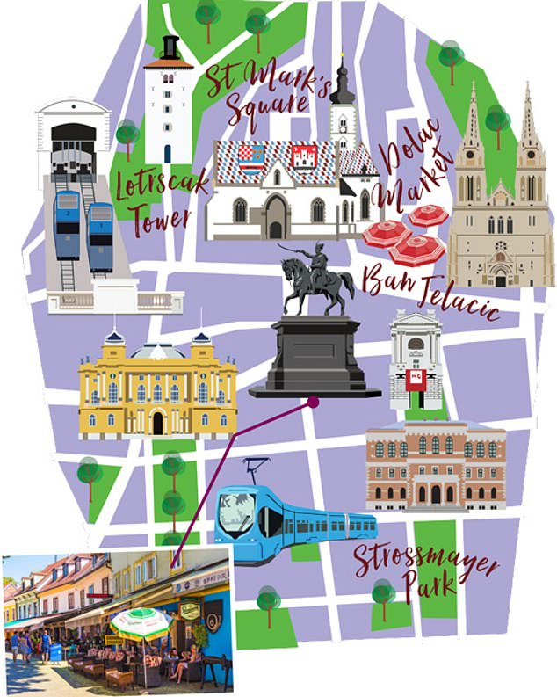

Primjer interaktivne karte: Slika na kojoj se prikazuje karta, tekst, Plan, dijagram

Opis je automatski generiran

1. VREDNOVANJE:

**Tokom izrade svog rada možete na bilo kojem satu geografije donijeti svoj rad na pregled, kao konzultacije, pitati za smjernice i pomoć. Savjetujem da to učinite u bilo kojem trenutku, na sva pitanja ću vam odgovoriti, pomoći vam i usmjeriti vas. :)**

**rubrika za vrednovanje**

|  |  |  |  |
| --- | --- | --- | --- |
|  | **U POTPUNOSTI**  **3** | **DJELOMIČNO**  **2** | **TREBA POPRAVITI**  **1** |
| **TURISTIČKA ZNAMENITOST (prirodna i**  **kulturna)**  - prirodna baština i kulturna baština  -geografski položaj | U opisu su jasno navedene i opisane prepoznatljivosti za svaku od znamenitosti.  Geografski položaj odabranih lokaliteta/znamenitosti je u potpunosti jasno opisan, uz navođenje u kojem je dijelu grada. | U opisu su djelomično navedene te opisane prepoznatljivosti za svaku od znamenitosti.  Geografski položaj odabranih lokaliteta/znamenitosti je djelomično opisan. Nedostaje jedna od sastavnica. | U opisu nisu navedene i opisane prepoznatljivosti za svaku od znamenitosti.  Geografski položaj odabranih lokaliteta/znamenitosti nije u potpunosti opisan.  Nedostaje više sastavnica. |
| **GRAFIČKI PRIKAZI**  -slike/fotografije,  - kartografska pozadina | Grafički prikazi jasno i točno prikazuju prostor o kojem se piše.  Točno i jasno je predočena karta i smještaj. | U prezentaciji su grafički prikazi djelomično korišteni za prikaz znamenitosti o kojoj se piše.  Karta je predočena djelomično točno. | Grafički prikazi nisu jasni i/ili ne prikazuju prostor o kojem se piše.  Nije točno i jasno predočen smještaj na karti. |
| **IZVORI,**  **LITERATURA** | Navedeni izvori i literatura korišteni za prezentaciju su pravilno napisani. | Navedeni izvori i literatura korišteni za prezentaciju su djelomično napisani. | Navedeni izvori i literatura korišteni za prezentaciju nisu pravilno napisani ili ih nema. |
| **Vizualni izgled** | Karta je jasna i uredno izrađena | Karta je djelomično jasna i uredna | Karta je nepotpuna, neuredna ili nedovršena |

|  |  |
| --- | --- |
| **Bodovi** | **Ocjena** |
| **11-12** | **5** |
| **8-10** | **4** |
| **7-9** | **3** |
| **4-6** | **2** |
| **manje od 4** | **1** |

PRIMJERI UČENIČKIH RADOVA:

1. <https://storymaps.arcgis.com/stories/cc01494eaf994e6d90d584f7fd03b61e>
2. <https://arcg.is/0je5nK0>
3. <https://www.canva.com/design/DAFka5XBm9I/i0LT42vVhd5qrlXeWS56WA/view?utm_content=DAFka5XBm9I&utm_campaign=designshare&utm_medium=link&utm_source=homepage_design_menu>